INFORME DE REGISTRO
FOTOGRAFICO Y DOCUMENTAL

- DESCRIPCIÓN DE LAS EVIDENCIAS.
- Comportamiento del envío de cada PTAP, el nivel de los tanques en el transcurso del día fue óptimo y garantizó el suministro y continuidad a los usuarios. Imágenes: Información suministrada por el sistema de telemetría.
 | PTAP SANTA ROSA |  | PTAP VILLA SANTANA
Fecha/Hora | Q RANGO OPERACIÓN (LPS) | Q INS (LPS) | Q RANGO OPERACIÓN (LPS) | Q INS (LPS)
18/05/2020 19:00 | 80-180 | 116* | 150-350 | 481
18/05/2020 20:00 | 80-180 | 87 | 150-350 | 323
18/05/2020 21:00 | 80-180 | 93 | 150-350 | 320
18/05/2020 22:00 | 80-180 | 109 | 150-350 | 309
18/05/2020 23:00 | 80-180 | 158 | 150-350 | 376
19/05/2020 00:00 | 80-180 | 96 | 150-350 | 345
19/05/2020 01:00 | 80-180 | 157 | 150-350 | 323
19/05/2020 02:00 | 80-180 | 114 | 150-350 | 317
19/05/2020 03:00 | 80-180 | 186 | 150-350 | 209
19/05/2020 04:00 | 80-180 | 197 | 150-350 | 211
19/05/2020 05:00 | 80-180 | 198 | 150-350 | 211
19/05/2020 06:00 | 80-180 | 200 | 150-350 | 203
19/05/2020 07:00 | 80-180 | 198* | 150-350 | 278*
19/05/2020 08:00 | 80-180 | 181 | 150-350 | 298
19/05/2020 09:00 | 80-180 | 174 | 150-350 | 298
19/05/2020 10:00 | 80-180 | 201 | 150-350 | 273
19/05/2020 11:00 | 80-180 | 177 | 150-350 | 278
19/05/2020 12:00 | 80-180 | 196* | 150-350 | 284
19/05/2020 13:00 | 80-180 | 0 | 150-350 | 334
19/05/2020 14:00 | 80-180 | 92 | 150-350 | 334
19/05/2020 15:00 | 80-180 | 86 | 150-350 | 331
19/05/2020 16:00 | 80-180 | 18 | 150-350 | 334
19/05/2020 17:00 | 80-180 | 10* | 150-350 | 36
19/05/2020 18:00 | 80-180 | 111 | 150-350 | 492
* Se llama a Empocabal o Villa Santana para regular envío

- Reporte de daños evidenciados en el servicio de acueducto.

- REGISTRO FOTOGRAFICO
  - ACTIVIDAD Nro 1:
PTAP SANTA ROSA
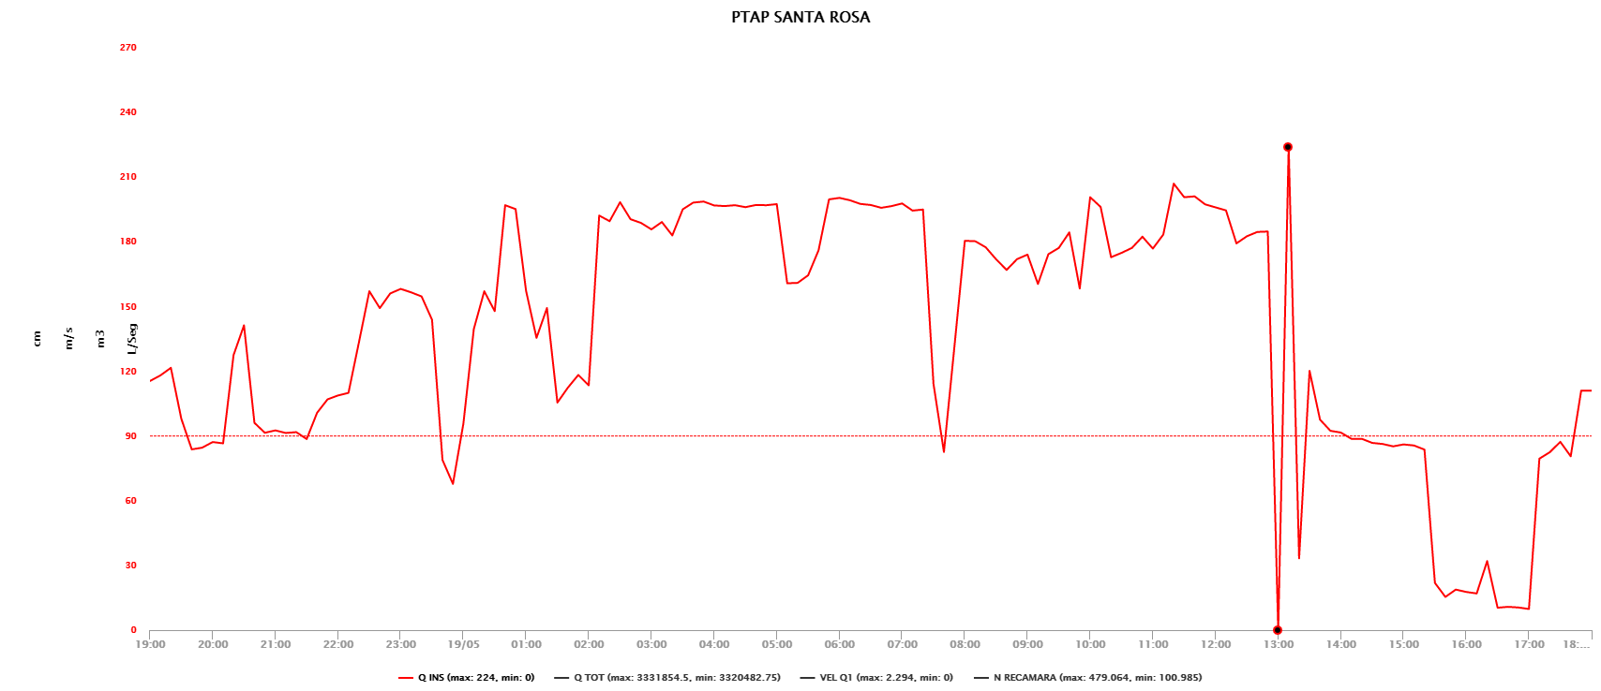

PTAP VILLASANTANA
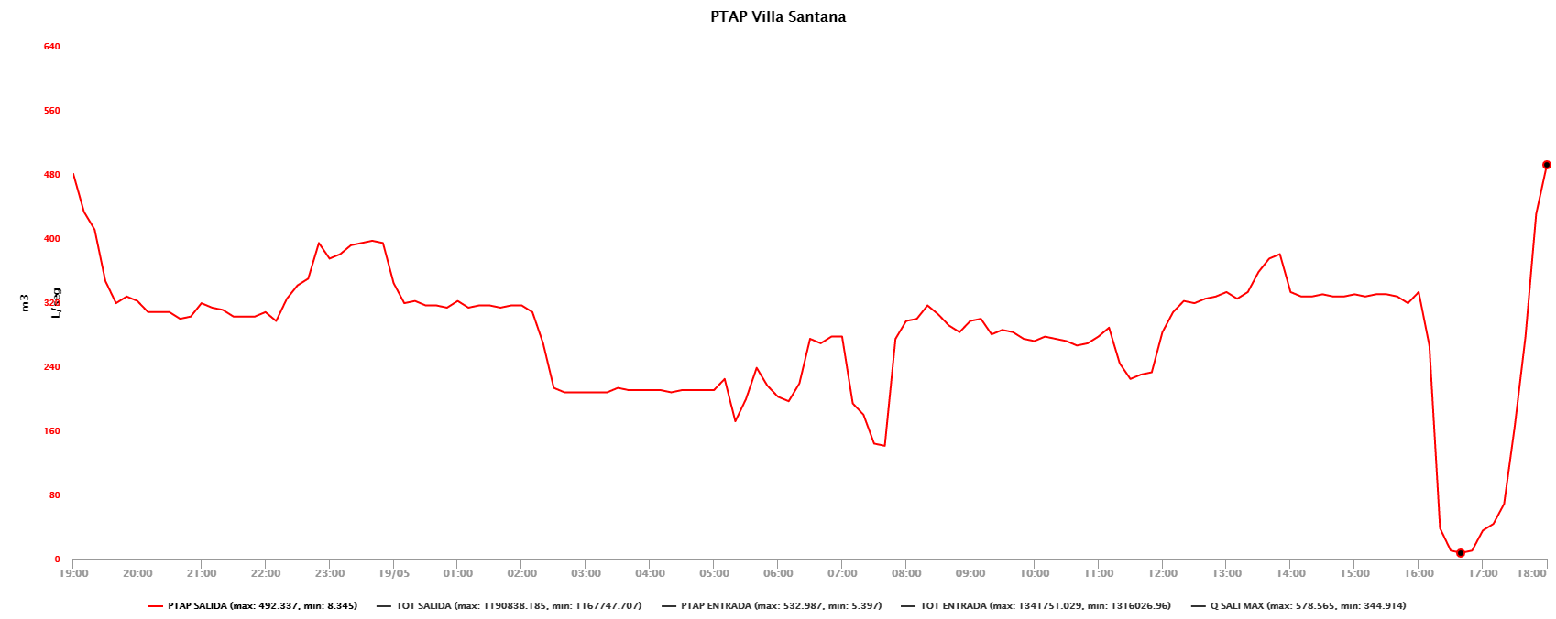

2.REGISTRO FOTOGRAFICO
  - ACTIVIDAD Nro 2:

Foto 1: | Foto 2:

